*Технически университет – София*

*факултет : Компютърни системи и технологии*

*КУРСОВ ПРОЕКТ*

*по дисциплина : Програмиране на мобилни устройства*

*на тема : Математически игри*

*Преподавател : Изготвил :*

*гл. ас. Невен Николов Антоний Златаров*

*Идея на проекта*

*Идеята на проекта е реализацията на просто мобилно приложение, което да помага на децата да развиват ума си, чрез решаване на математически задачи или игри. Чрез приложението потрябителя може да взаймодейства с точно три типа такива игри – решаване на задача за магически триъгълник, познаване на число избрано от компютъра или да решава тест за аритметични операции с двуцифрени числа.*

*Един такъв тест например се състои от 10 въпроса с произволно генерирани числа и операция, както и отговори, като има наличен само 1 верен отговор. При приключване на теста, потребителят получа информация за това колко точки е изкарал.*

*Играта за магическият триъгълник включва 6 върха, които трябва така да се запълнят с числа, че сумата по всяка една страна на триъгълника, образуван от тези върхове, да е една и съща, като числата трябва да се различават.*

*За играта с познаване на число, потребителя може да познае число от 0 до 1000 чрез въвеждане на число в кутийка и натискане на бутон за потвърждение. Ако числото е по-малко от действителното, се праща информацията на потребителя – и по същия начин, ако е по-голямо. При познаване на числото, той се води като победител.*

*Ако потребителят иска да спре по средата на някоя игра и да излезе, може да се върне назад, чрез стрелката <, с която разполагат мобилните устройства.*

*Използвани технологии, структура и логика*

*Мобилното приложение е реализирано чрез употреба на езика Java и съответно програмата Android Studio. При тестване на приложението може да се използва и qemu-system емулатор. Логиката се реализира чрез Java класове описващи активности, а самия изглед – чрез XML файлове. Програмата е разделена на 4 вида активитита :*

*MainActivity, QuizActivity, GuessActivity и TriangleActivity, като се използва и един помощен клас QuizAnswers за по-лесно и компактно разделяне на логиката и прилагането и в съответната активност.*

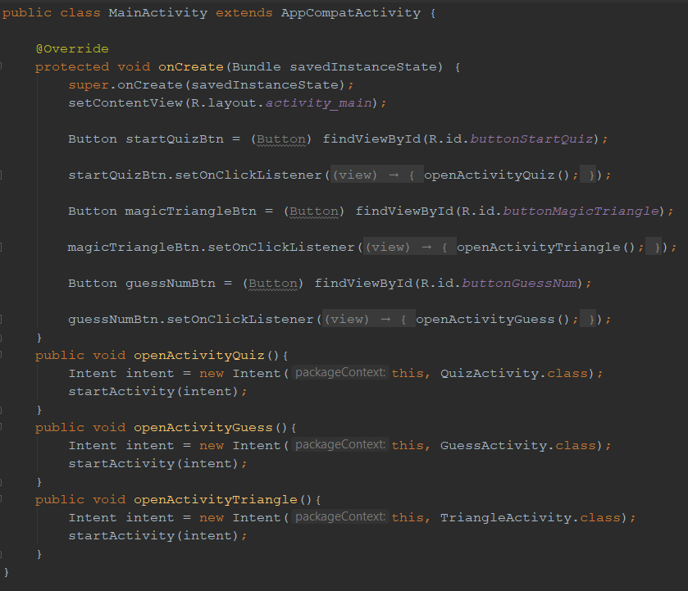

*Основното активити има за цел да определи поведението на приложението при стартирането му и да насочи потребителя към възможните избори за игра, като това става чрез натисткане на бутони за препращане към нова активност.*

*Долу са показани класовете за реализация на логиката с математически тестове*

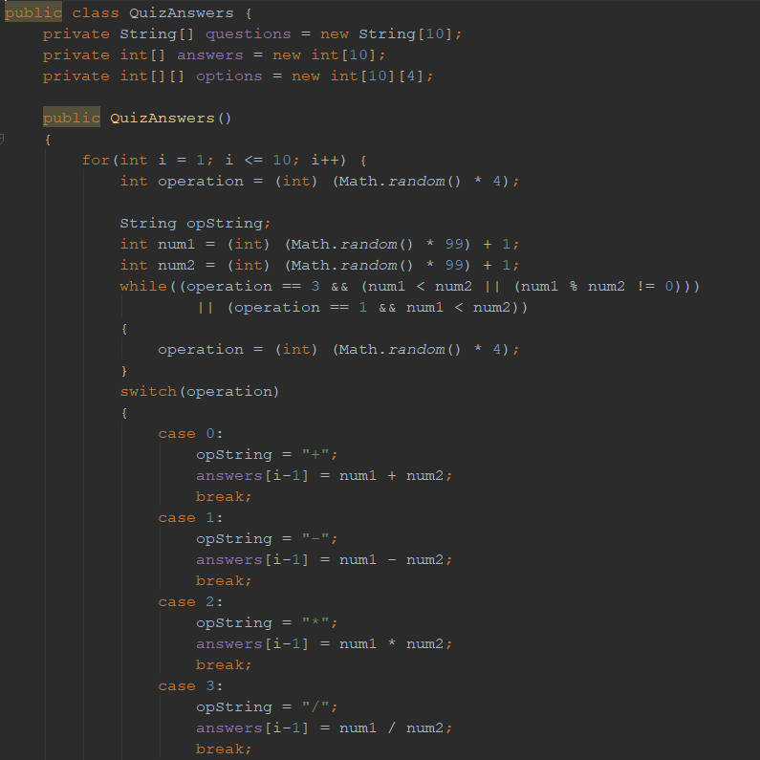

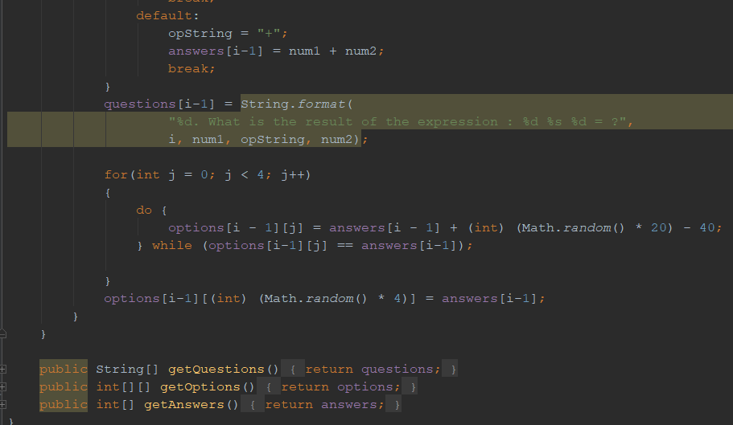

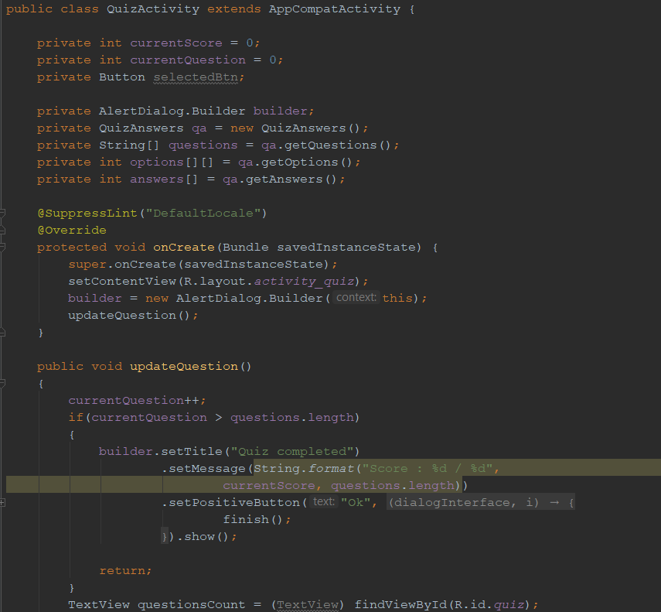

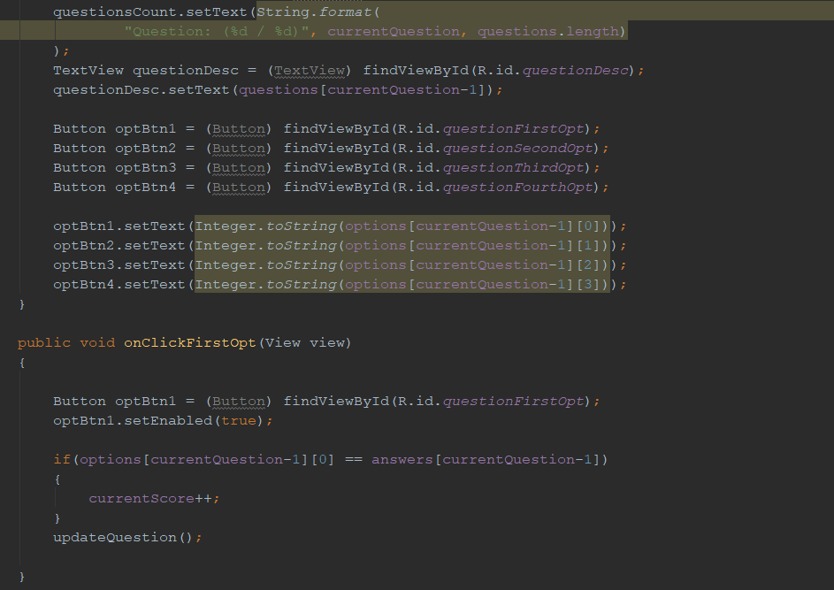

*Като за останалите функции, свързани с кликване върху другите три възможности за всеки въпрос, логиката е една и съща. Следва логиката на играта с магическия квадрат, и на тази с познаване на число от 0 до 1000. Употребата на AlertDialog.Builder е лесен начин, за осигуряване на диалогови прозорци, които да показват дадена грешка или пък наличие на успешен резултат. Грешка може да се получи от въвеждане на неправилни стойности (например извън позволения интервал, или стойност, която не може да се представи като нормално цяло число)*

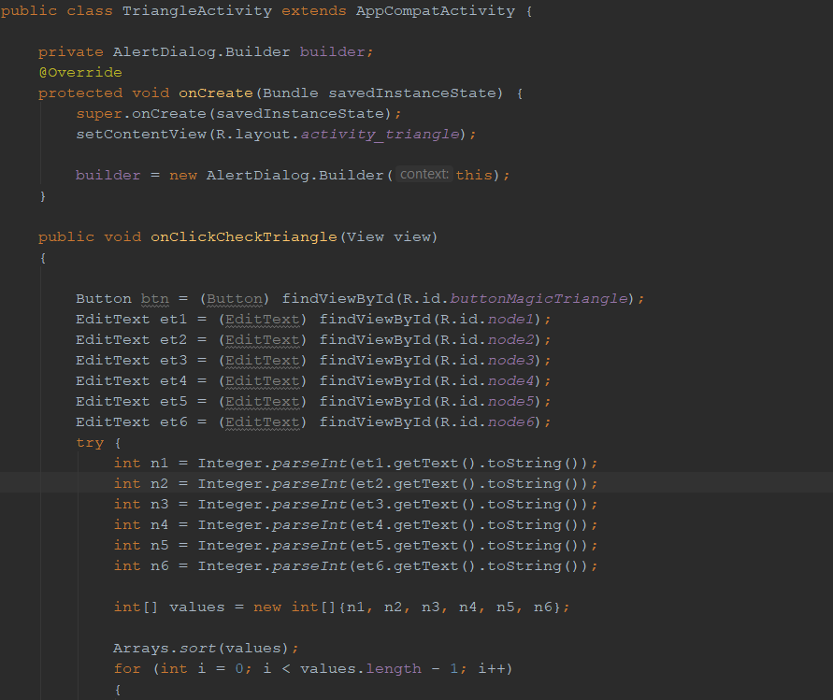

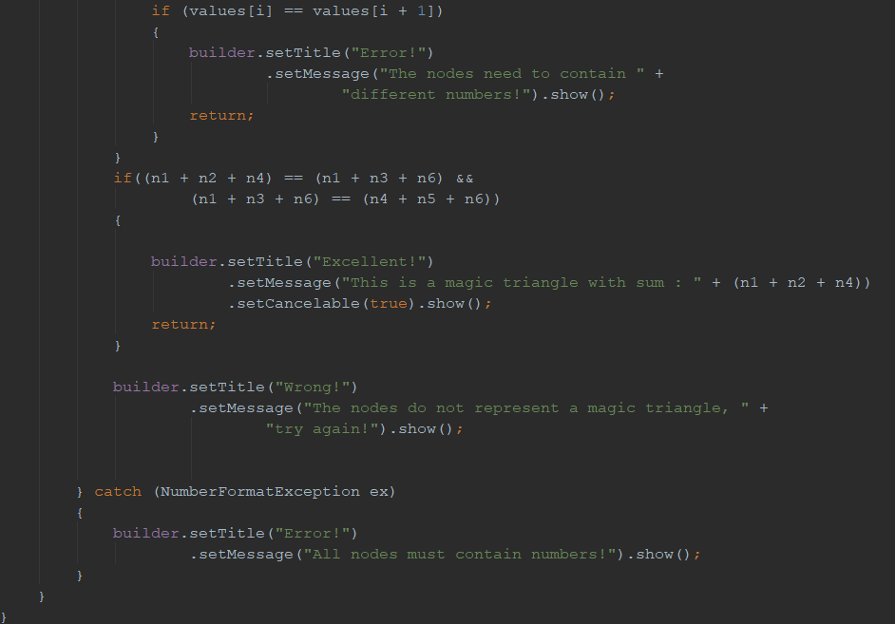

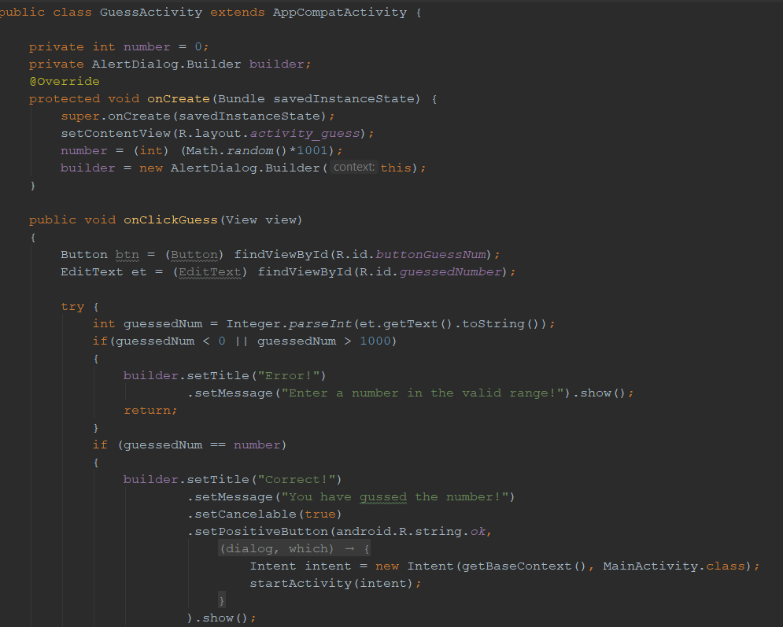

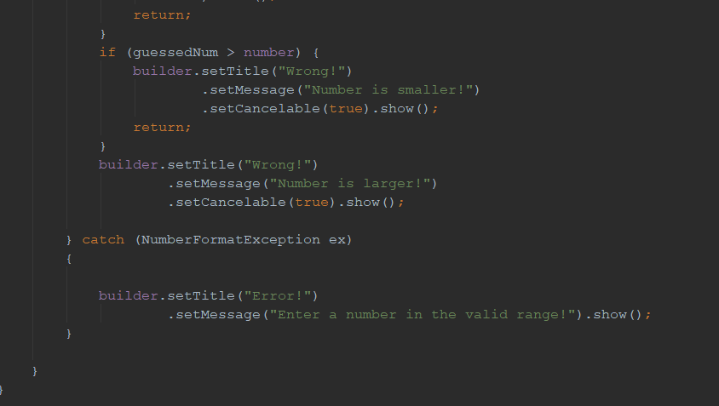

*Потребителски интерфейс*

*Тъй като логиката взаймодейства с интерфейса, следва показване на реализацията на XML файловете (както и самият им външен изглед). Реализирани са такива за 2 закръглени бутона, както и изглед за всяко едно от активностите :*

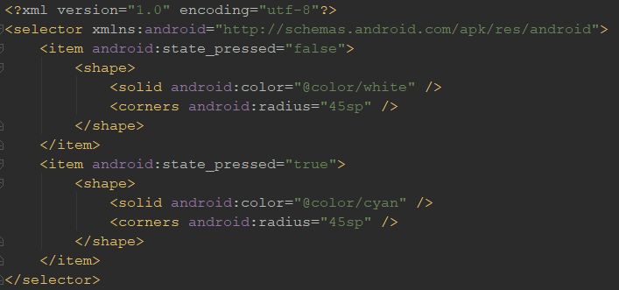

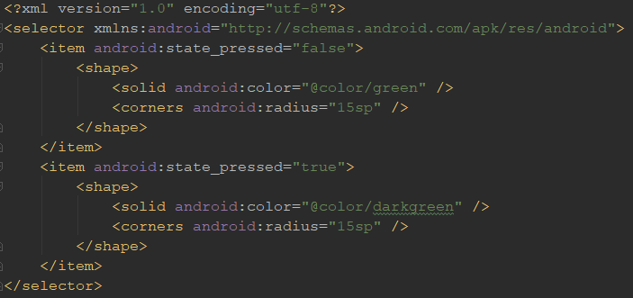

*Реализация на activity_main.xml*

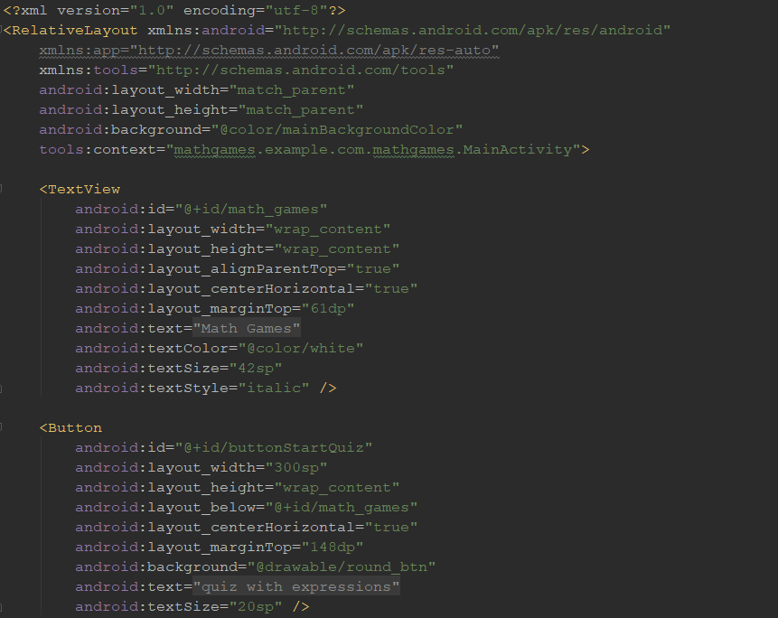

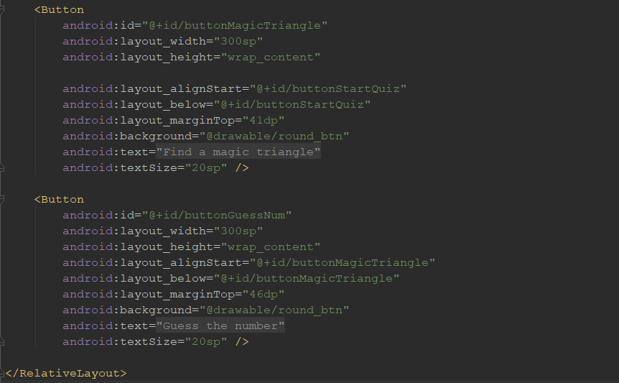

*Реализация на activity_quiz.xml*

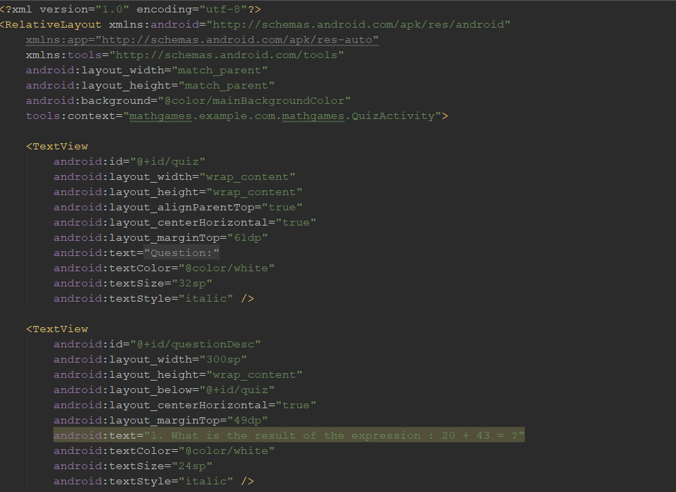

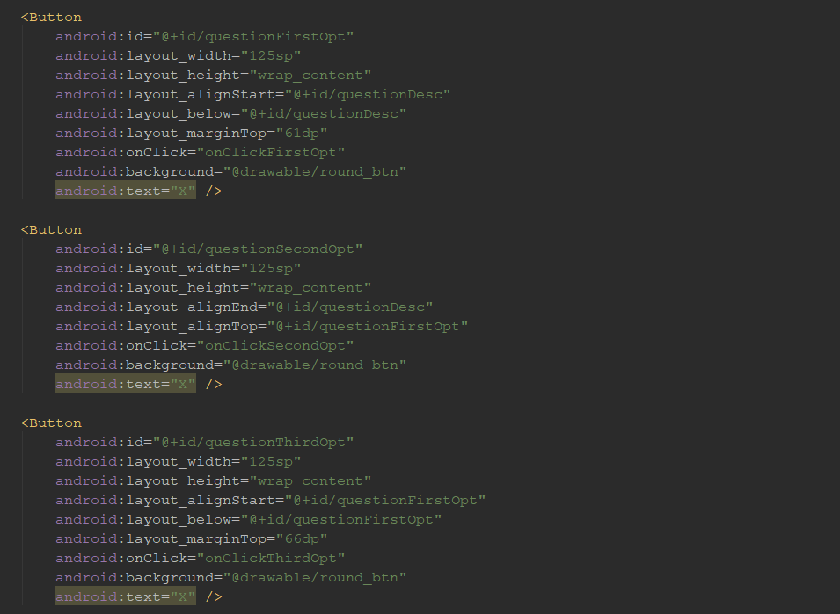

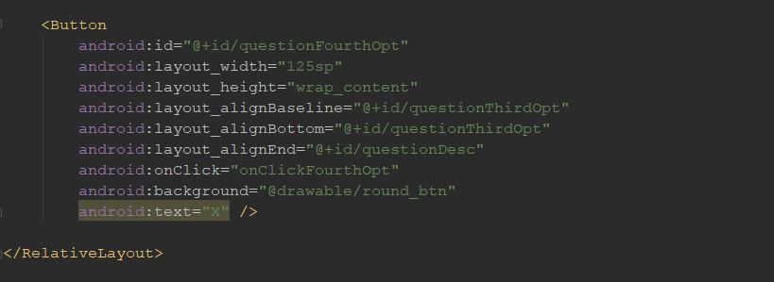

*Реализация на activity_triangle.xml*

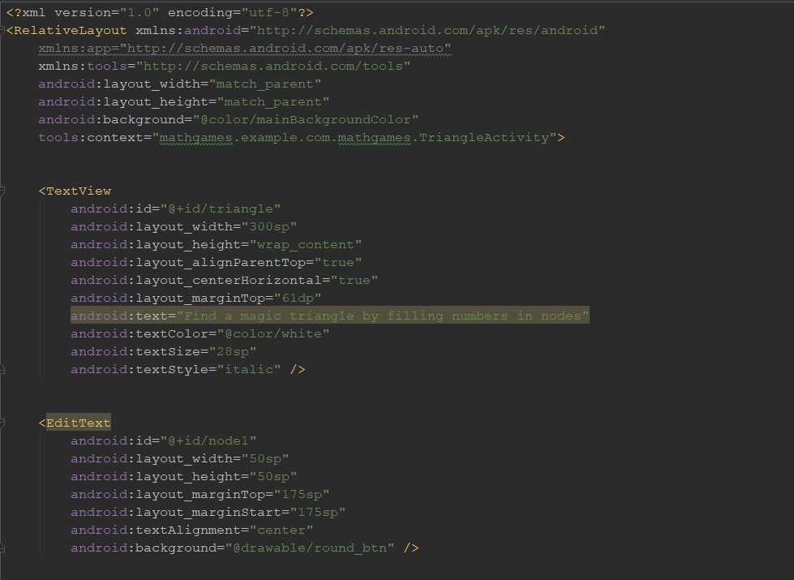

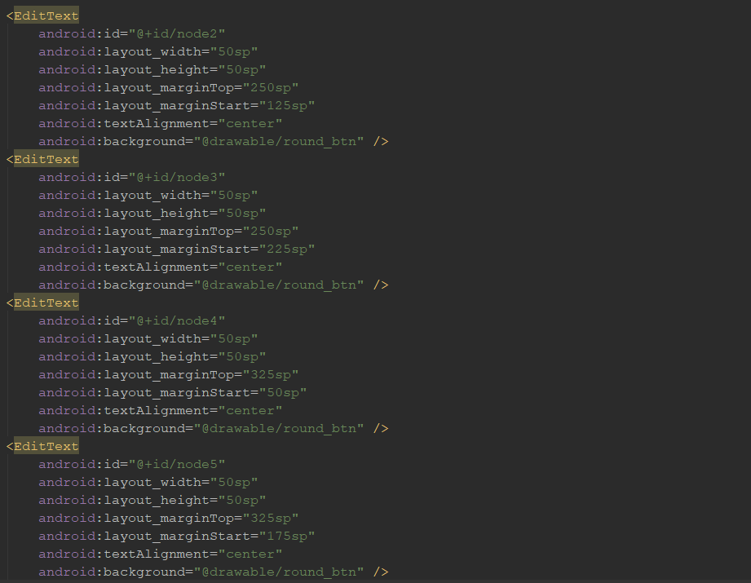

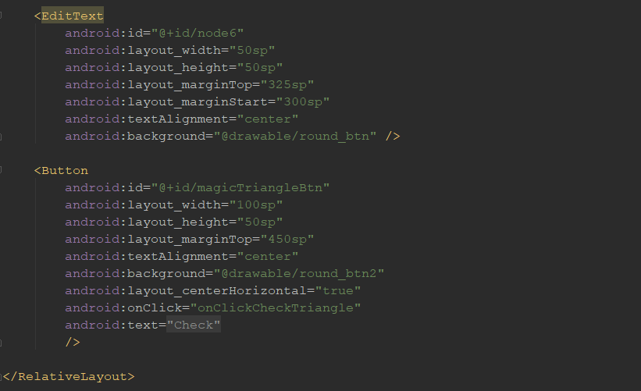

*Реализация на activityGuess.xml*

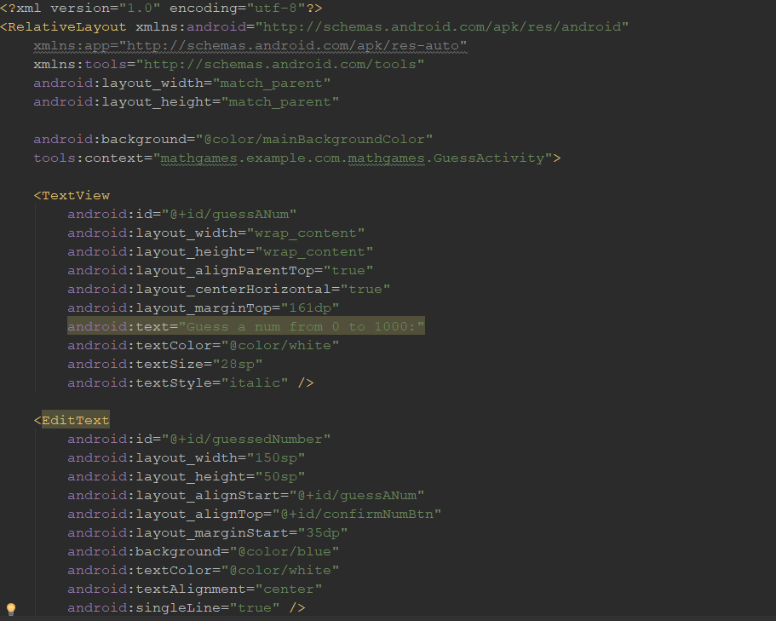

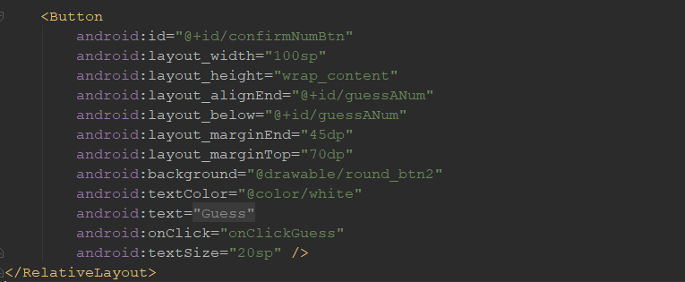

*Насоки за бъдещо развитие*

*Идеите за бъдещо развитие включват главно разширяване на дейностите на приложението, създаване на повече игри, по-развлекателен дизайн и надграждане чрез база от данни или възможностите на телефона (като пуш нотификации и др.)*

*Тъй като приложението е със проста реализация и цел, не се е налагало използване на външно допълнително API, но при наличие на база от данни могат да се измислят идеи, чрез които да се надгради и в тази насока.*

*Съдържание*

*2. Идея на проекта*

*3. Използвани технологии, структура и логика*

*4-8. Показани елементи от кода на всяка дейност*

*9-14. Потребителски интерфейс, показани елементи от кода на изгледите*

*15. Насоки за бъдещо развитие*